Консультация для родителей на тему «Безопасность детей летом»

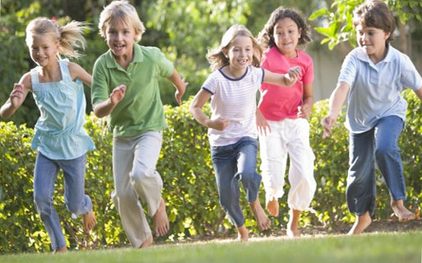0

Вот и наступило долгожданное лето! Дети все больше времени проводят на улице, на даче с родителями, выезжают на отдых в лес и на водоемы.
Лето характеризуется нарастанием двигательной активности и увеличением физических возможностей ребѐнка, которые, сочетаясь с повышенной любознательностью и стремлением к самостоятельности, нередко приводят к возникновению опасных ситуаций.
Предупреждение детского травматизма – одна из самых актуальных проблем нашего времени. За жизнь и здоровье детей отвечают взрослые, и в первую очередь именно родители должны создать безопасные условия жизнедеятельности детей в летний период, сформировать у них навыки безопасного поведения и умения предвидеть последствия опасных ситуаций.
Главное, что должны помнить родители – ни при каких обстоятельствах не оставлять ребенка без присмотра. Защитить себя и своих детей от многих проблем, которыми может столкнуться семья, можно при условии постоянной заботы о безопасности.

Памятка по безопасности детей в летний период
Каждой маме и папе хочется, чтобы их сын и дочка отдохнули, набрались новых сил, но при этом остались живы, здоровы и невредимы. Инструкция по безопасности деток в летний период должна стать настольной книгой.
При выборе отдыха на природе дети и взрослые должны помнить:
- запрещено прыгать в воду с вышки, берега;
- не допускать баловства в воде;
- не нырять в водоем;
- купающиеся дети не должны быть без присмотра;
- погода для походов на озеро, различных экскурсий должна быть тихой, без гроз, дождей, ветра;
- печет солнце – следует надевать головной убор;
- не играть с колющими предметами;
- в лесу ребенок должен идти за руку с взрослым или же быть всегда в поле зрения;
- лучшая безопасность от насекомых – запастись специальными средствами.
Даже у самостоятельных ребят есть вероятность потеряться, а еще хуже – стать жертвой кражи. Чтобы избежать подобных случаев, необходимо дать деткам наказания. Обеспечение безопасности детей летом включает в себя вроде простые правила, и, казалось бы, запомнить их можно, но время от времени все-таки детям напоминать о них надо.
Рекомендации для детей:
- игнорировать незнакомых людей, даже если они ненароком «лезут в душу»;
- ничего не брать с чужих рук (так часто и заговаривают ребят);
- если вдруг ребенок попался в руки незнакомцу, то ему необходимо кричать, да как можно громче. Так он привлечет к себе прохожих.
Лето – хорошее время для катания на роликах, велосипеде, скейте. Мама с папой должны предостеречь дитя от травм, а помогут им несколько советов.
Как обезопасить ребенка на улице:
- ролики должны соответствовать размеру ноги. Следить за тем, чтобы все крепления были на месте;
- стоит использовать средства на случай падения: наколенники, шлем, налокотники;
- передвижное средство должно быть только в исправном состоянии и соответствовать возрастной категории.
Памятка для родителей по безопасности детей летом поможет сберечь детишек от несчастных случаев. Постоянные беседы родителей с детьми дадут плодотворный результат, а воспоминания о лете будут самые светлые и прекрасные.
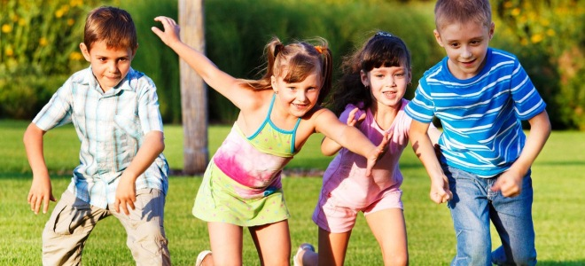

Безопасность детей на дороге в летний период
Лето прекрасное время для отдыха. Родители должны обязательно беседовать со своими детьми, как надо вести себя на дороге.
Памятки по безопасности на дороге детей летом:
- автодорога предназначена только для движения автотранспорта;
- переходить проезжую часть можно только по пешеходному переходу, убедившись, что водители уступают дорогу;
- движение автомобилей и пешеходов регулируется светофорами;
- выходить на дорогу нужно только с родителями, не выбегать и не вырываться;
- в автобусах, трамваях и другом транспорте нельзя высовывать руки или какие-нибудь предметы в окна.

Недостаточно просто учить правила, нужно показывать их соблюдение.
Дети ориентируются на своих родителей. Каждый раз, оказываясь на дороге, родители стоит проговаривать, как нужно поступить в том или ином случае, так ребенок быстрее все усвоит.
Соблюдение таких простых правил убережет ребенка от травм и обеспечит веселое и запоминающее лето. А родители будут спокойны, что их ребенок знает и применяет все правила дорожного движения.

Пожарная безопасность летом для детей
Правила пожарной безопасности летом для детей – важный пункт предстоящей родительской консультации, на который стоит уделить особое внимание.
Ведь именно летний период богат такими чрезвычайными происшествиями. И зачастую причиной этому служит неосторожность, незнание и отсутствие бдительности окружающих.

Перед отъездом на природу нужно обязательно провести разбор ситуаций по безопасности жизнедеятельности детей летом. Причем сделать это надо спокойно, в разреженной обстановке. Ребенок должен осознать, что отдых на природе не так безопасен, особенно в сезон, когда палящее солнце высушивает все вокруг.
Основные моменты техники пожарной безопасности летом:
- самое главное: ни в кое случаи не разводить костры вблизи сухой травы, листвы и деревьев;
- не баловаться со спичками и уж тем более фейерверками, петардами: легкое дуновение ветра может перенести искру на деревья, и тогда пожара не избежать;
- костер следует разводить только в присутствии взрослых на площадке, свободной от сухих растений. Лучше всего это проделать на голой земле;
- в случае начавшегося сильного ветра надо немедленно потушить огонь: сначала залить водой, а потом присыпать землей;
- будьте внимательны: упавшую искру, «заблудившийся» огонек необходимо как можно скорей потушить. Это можно сделать водой, горсткой земли или другими не воспламеняющимися подручными средствами;
- если пожар все-таки разбушевался, бегите в противоположную ветру сторону. Сообщите о случившемся пожарной службе, постарайтесь успокоиться.
Простые правила техники пожарной безопасности должны быть известны каждому, не только детям.
Лето и безопасность ваших детей – понятия совместимые. Чтобы обеспечить безопасность детей в летний оздоровительный период нужно просто следовать указанным выше правилам, соблюдать элементарные правила. И тогда с дошкольником все будет хорошо.Элементарная осторожность, бдительность, а главное – осведомленность в происходившем, поможет предупредить возникновение пожара, а при необходимости — сделать все возможное, чтобы возникшее пламя не распространялось. Проконсультируйте своего ребенка, и тогда любой летний отдых пройдет спокойно, без происшествий.

ПОМНИТЕ!!! ЗДОРОВЬЕ ВАШЕГО РЕБЕНКА ЗАВИСИТ ОТ ВАШЕГО ПОСТОЯННОГО КОНТРОЛЯ, ЛЮБВИ И ЗАБОТЫ!!!!
Берегите своих детей, не оставляйте их без присмотра
Помните: жизнь и здоровье детей – в ваших руках!

